Utiliser les Groupes de Contacts

Ajouter des contacts à un groupe
Accéder aux Contacts : 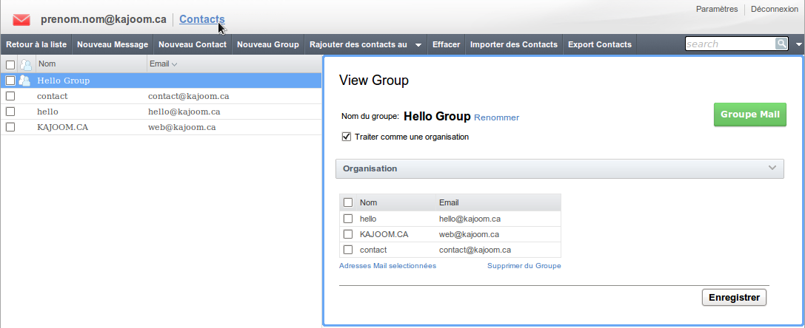
Assigner des contacts à un Groupe : 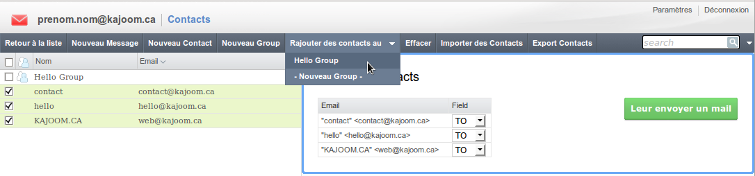
Envoyer un courriel à un Groupe : 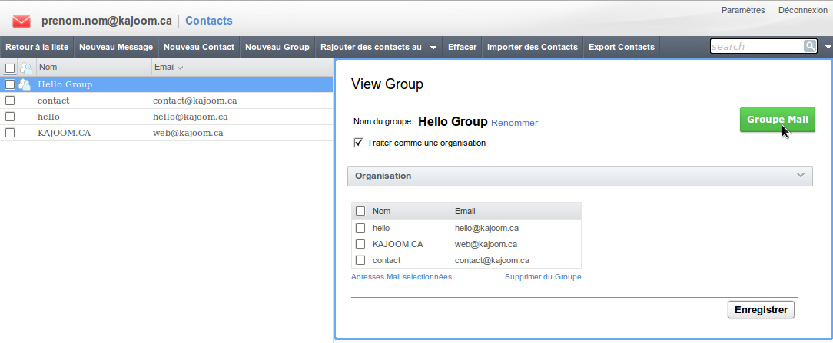
Rédiger le courriel à un Groupe : 

